Utilisation github

Récupérer un répertoire github :

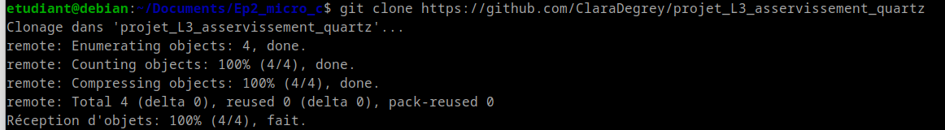

Création d’un répertoire avec le nom de projet github
On peut voir que le dossier projet_L3_asservissement_quartz à été créé

J’avais ajouté les fichiers commnunication_lufa.c et makefile depuis l’interface de github sauf que ça me les a enregistrés dans mon main de mon projet et je préférerais que ça me les enregistre dans des dossiers

J’ai créé plus tôt un répertoire dans mon ordi qui s’appelle communication et j’ai enregistré les fichiers
commnunication_lufa.c et makefile dedans :
Je fais mv pour déposer ce dossier dans le dossier de mon projet github
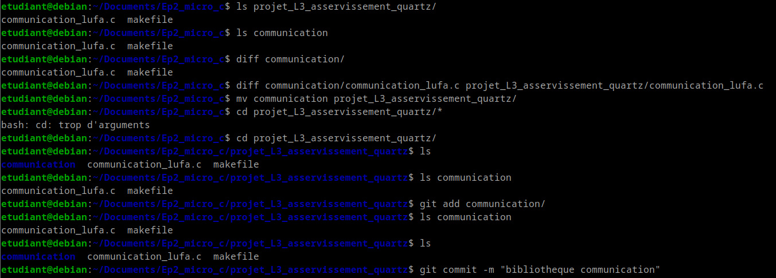
Ensuite je fais git commit et je dis que j’ai ajouté la bibliothèque communication

Annexe commande diff (pas obligatoire)

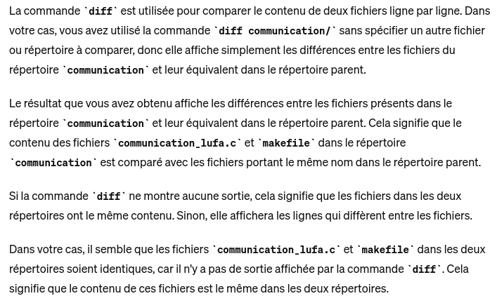

Ensuite je fais git push pour envoyer mon répertoire dans github
Git push :
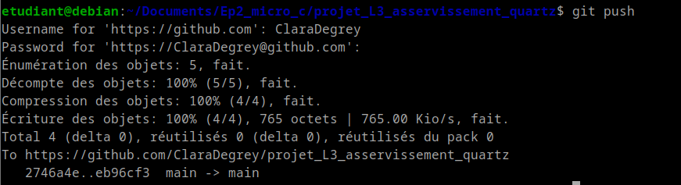
Mettre le nom d’utilisateur et le token à la place du mot de passe

Token :

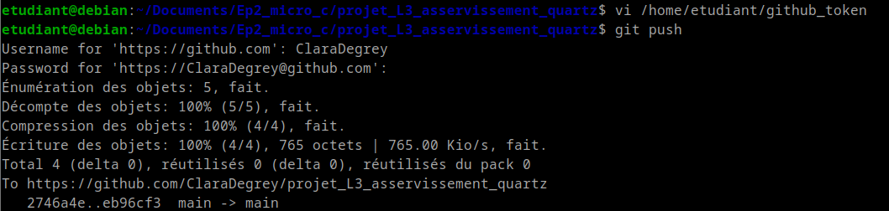

Le problème c’est que maintenant dans mon github j’ai le dossier communication qui comprend
communication_lufa.c et le makefile et j’ai communication_lufa.c et le makefile qui sont aussi dans mon main. Je veaux enlever les fichiers qui sont en double dans mon main pour n’avoir plus que le dossier contenant ces fichiers.
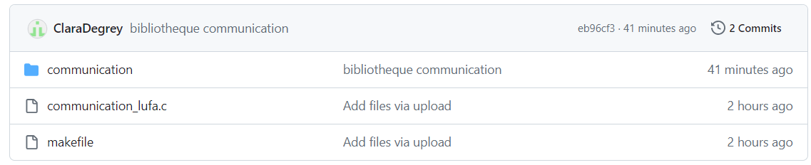
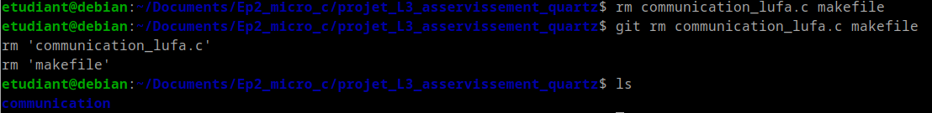
Je fais rm pour supprimer les fichiers communication_lufa.c et le makefile dans mon répertoire local et git rm pour les supprimer de mon github

ici je dis que j’ai supprimé ces fichiers avec git commit

Ensuite je fais un git push pour envoyer les modifications sur mon github
